

**BỘ GIAO THÔNG VẬN TẢI**

**TRƯỜNG ĐẠI HỌC GIAO THÔNG VẬN TẢI THÀNH PHỐ HỒ CHÍ MINH**

**KHAI THÁC DỮ LIỆU BÁO CÁO CUỐI KỲ**

**PHÂN TÍCH NỘI DUNG TRÒ CHUYỆN TRÍCH XUẤT VẤN ĐỀ PHỔ BIẾN VỀ TÀI SẢN**

Giảng Viên Hướng Dẫn: **Trần Thế Vinh**

**Họ Và Tên Sinh Viên Thực Hiện Và MSSV:**

Phạm Hoàng Thiện - 051205000064 Ngô Minh Khang - 086250511340 Nguyễn Văn Mạnh - 027205000040 Nguyễn Văn Quang - 038205004237 Lê Huỳnh Cao Dương-079204051017 Nguyễn Ngọc Anh Thư

Nguyễn Đăng Khoa Nguyễn Dương

#### Thành phố Hồ Chí Minh, ngày 18 tháng 9 năm 2024

**Mục lục**

1. Phân tích thảo luận công khai để rút ra insight sản phẩm 3
   1. Tóm tắt điều hành 3
   2. Nguồn dữ liệu & Thu thập 3
      1. Lý do chọn Reddit & Tiki 3
      2. Quy trình Arctic Shift 4
      3. Ảnh chụp corpus 5
   3. Kỹ thuật dữ liệu & tích hợp 5
   4. Cách PRAW duyệt cây bình luận 6
   5. Phân tích dữ liệu thăm dò (EDA) 6
   6. Phân tích sentiment — Kế hoạch ban đầu & quyết định 11
   7. Topic modeling & pipeline khía cạnh 12
      1. Tiền xử lý 12
      2. Chọn đặc trưng & giảm chiều 12
      3. Quy trình phân cụm 12
      4. Trích khía cạnh & kết hợp sentiment 13
      5. Artefact trọng tâm 13
   8. Deliverables & hướng dẫn sử dụng 13
   9. Hạn chế & hướng phát triển 14
   10. Phụ lục 15
       1. Tài sản cốt lõi 15
       2. Ví dụ tóm tắt console (rút gọn) 15

# Phân tích thảo luận công khai để rút ra insight sản phẩm

**Pipeline : Thu thập Reddit + Tiki → Chuẩn hóa Parquet → EDA → Topic modeling (TF-IDF → SVD → KMeans) + Aspect sentiment Link github**: [https://github.com/khangnm](https://github.com/khangnm1340/data-mining-nhom-4-reddit-sentiment) [1340/data-mining-nhom-4-reddit-sentiment](https://github.com/khangnm1340/data-mining-nhom-4-reddit-sentiment)

## Tóm tắt điều hành

* Chúng em khai thác 16 cộng đồng Reddit tập trung vào phần cứng (kèm các

đánh giá Tiki bổ sung) để phát hiện vấn đề sản phẩm lặp lại, ưu/nhược điểm và xu hướng chủ đề.

* Công cụ thu thập Arctic Shift vượt giới hạn API, cung cấp dữ liệu nhiều

năm được lưu dưới dạng Parquet đồng nhất.

* CLI (run_pipeline.py) chuyển tập văn bản đã lọc thành đặc trưng TF-

IDF/SVD, cụm KMeans và các artefact sentiment theo khía cạnh.

* Kế hoạch fine-tune transformer đã được lập nhưng tạm hoãn sau phân tích

chi phí/lợi ích; VADER đảm nhiệm pipeline sentiment bàn giao.

* Đầu ra gồm joblib/JSON tái sử dụng, dashboard PNG và tư liệu thuyết trình trong extra/.

## Nguồn dữ liệu & Thu thập

### Lý do chọn Reddit & Tiki

* + - * Reddit cung cấp chủ đề giàu văn bản và được cộng đồng kiểm duyệt
      * Tiki bổ sung phản hồi mua hàng xác thực từ thị trường Việt Nam.
      * Facebook và TikTok bị đặt thấp ưu tiên do thiếu API, nhiễu bot và thiên

về nội dung ảnh và video( mà dự án này làm NPL).

* + - * Danh sách subreddit bao trùm laptop, điện thoại, âm thanh, nhà thông

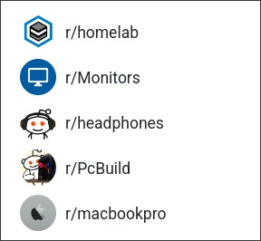minh, nhiếp ảnh, lắp ráp PC và công thái học — nắm bắt góc nhìn người chơi và người xử lý sự cố.

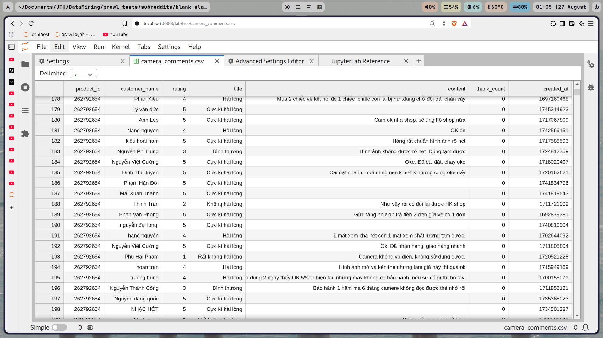

Hình 1: Danh sách subreddit tiêu biểu bao phủ homelab, màn hình, cộng đồng audiophile và hệ sinh thái Apple.

Hình 2: Mẫu đánh giá Tiki cho máy ảnh — chấm điểm có cấu trúc kết hợp với phản hồi tiếng Việt bổ sung cho Reddit.

### Quy trình Arctic Shift

* + - * Các gói dữ liệu lịch sử (Academic Torrents) cấp nguồn cho bộ thu Arctic

Shift, loại bỏ giới hạn 1 000 bài/subreddit của PRAW.

* + - * Dump đánh giá Tiki bổ trợ Reddit để đối chiếu chéo khi khả dụng.
      * Dữ liệu được chuẩn hóa bằng Polars/Nushell từ 32 JSONL sang

posts.parquet và comments.parquet, đảm bảo schema thống nhất.

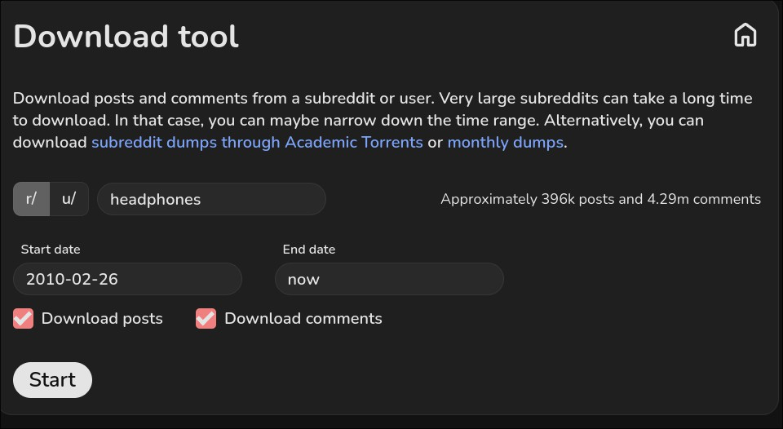

Hình 3: Công cụ Arctic Shift tải toàn bộ lịch sử r/headphones — vượt trần API để có chuỗi thời gian dài hạn.

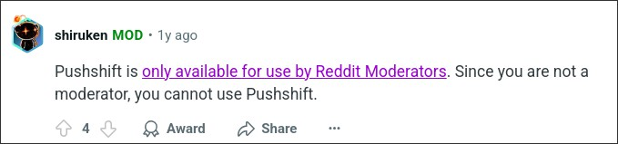

Hình 4: Pushshift giờ chỉ dành cho moderator, càng củng cố nhu cầu tự lưu trữ.

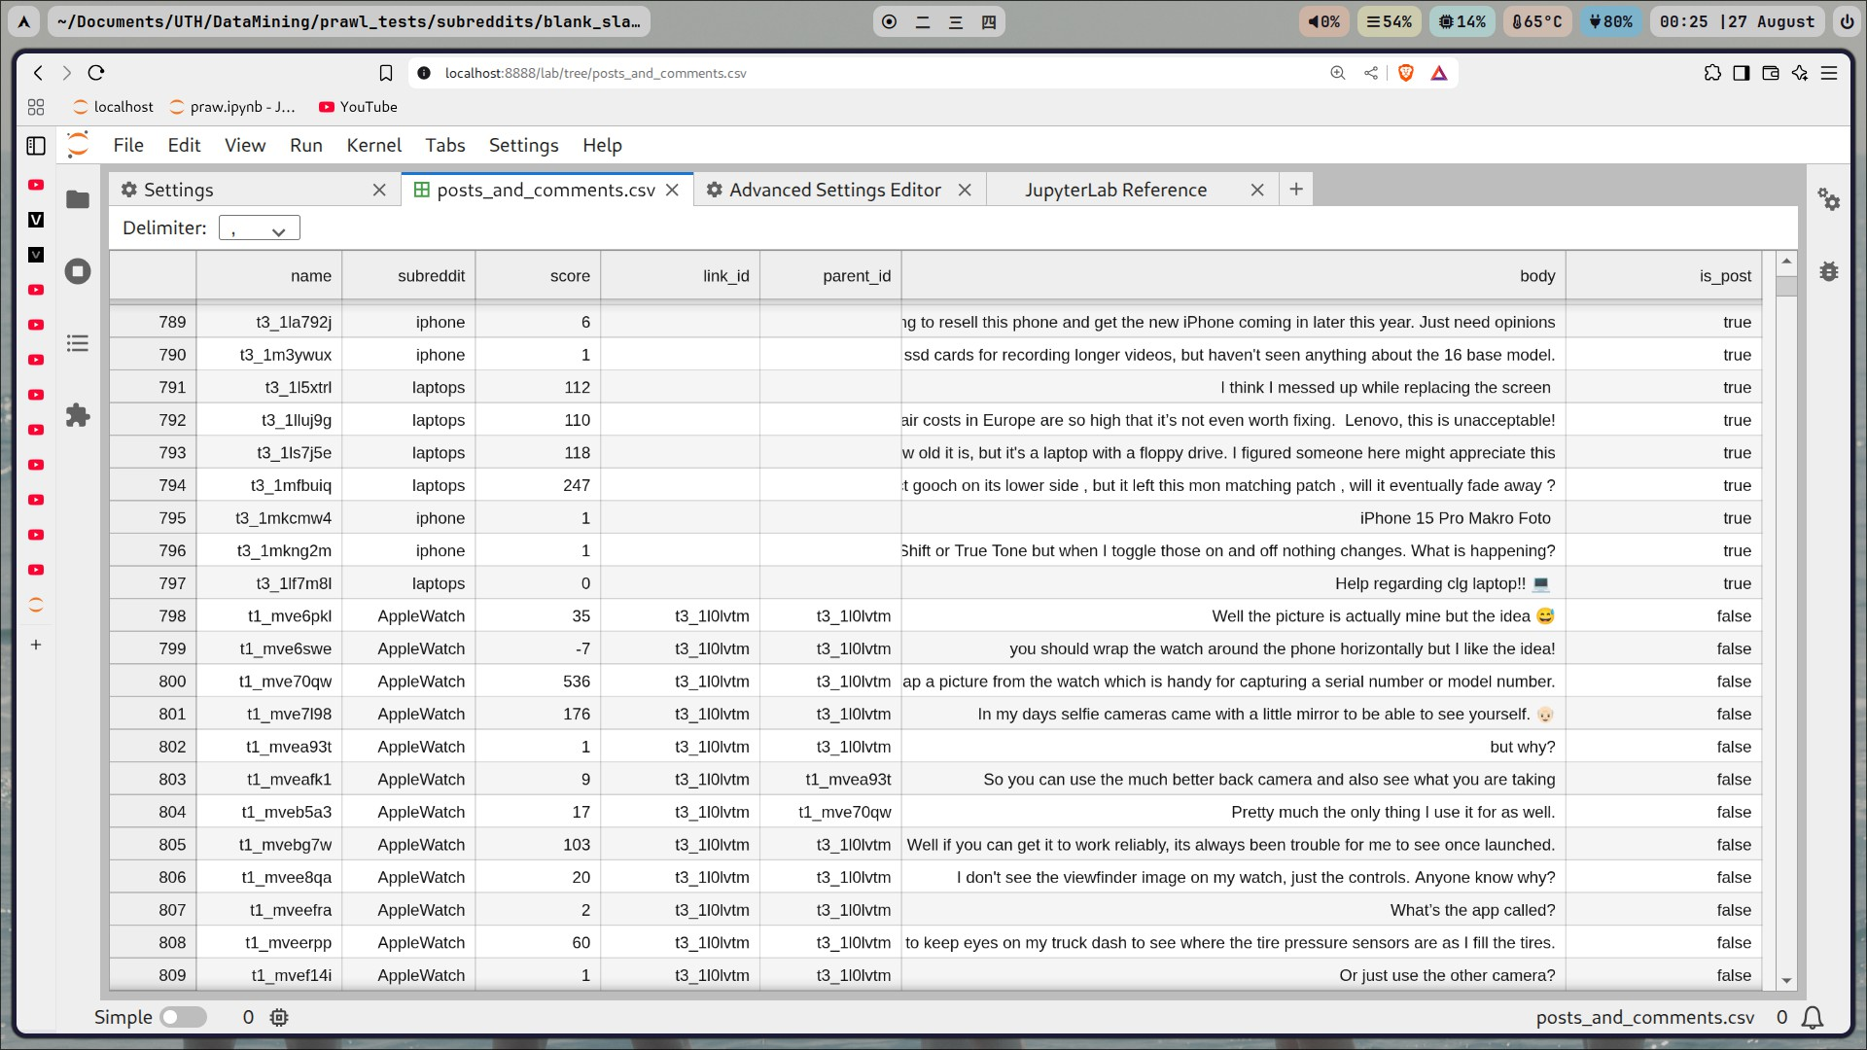

Hình 5: Xem trước Parquet bài đăng và bình luận hợp nhất, đảm bảo ID thống nhất trước khi mô hình hóa.

### Ảnh chụp corpus

|  |  |  |  |
| --- | --- | --- | --- |
| **Split** | **Rows** | **Columns** | **Unique subs** |
| Posts | 134121 | 27 | 16 |
| Comments | 1300190 | 16 | 16 |

## Kỹ thuật dữ liệu & tích hợp

* Lọc sử dụng khớp alias không phân biệt hoa thường (ví dụ “hd600”, “fiio

ft1”), kèm tùy chọn giới hạn theo subreddit.

* Token thương hiệu/alias được đưa vào danh sách stopword để không chiếm

ưu thế trong TF-IDF.

* Giữ cân bằng bài đăng/bình luận bằng cách đồng bộ các khóa (name,

subreddit, link_id, parent_id) trước khi gộp.

* run_pipeline.py ghi log metadata tái lập (command-line, phiên

bản package) và xuất toàn bộ artefact trung gian vào thư mục chỉ định.

## Cách PRAW duyệt cây bình luận

* 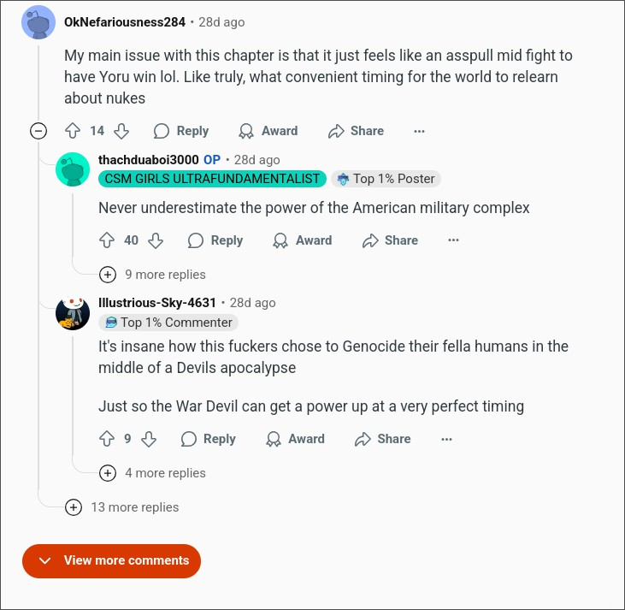Reddit trả về cây bình luận với nút View more comments.
* Phải mở rộng lưới, duyệt và tuần tự hóa thủ công — không có chế độ tải một lần.
* Thu thập đủ mọi tầng sâu khi cần nhưng vẫn tránh vượt rate limit.

## Phân tích dữ liệu thăm dò (EDA)

* Tài sản EDA nằm trong eda/ (PNG + CSV) để tái sử dụng nhanh cho slide và dashboard.

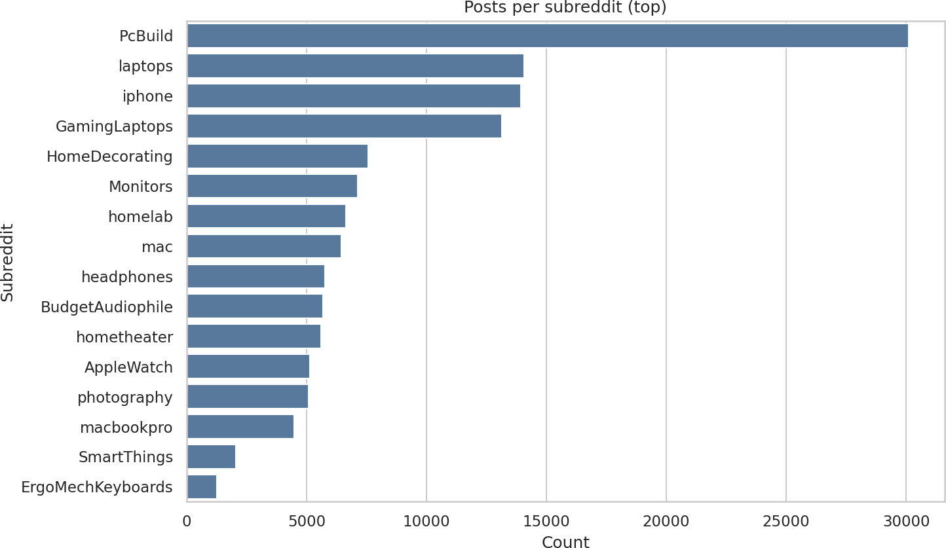

Hình 6: Số bài theo subreddit — PcBuild, iPhone và GamingLaptops chiếm sản lượng lớn.

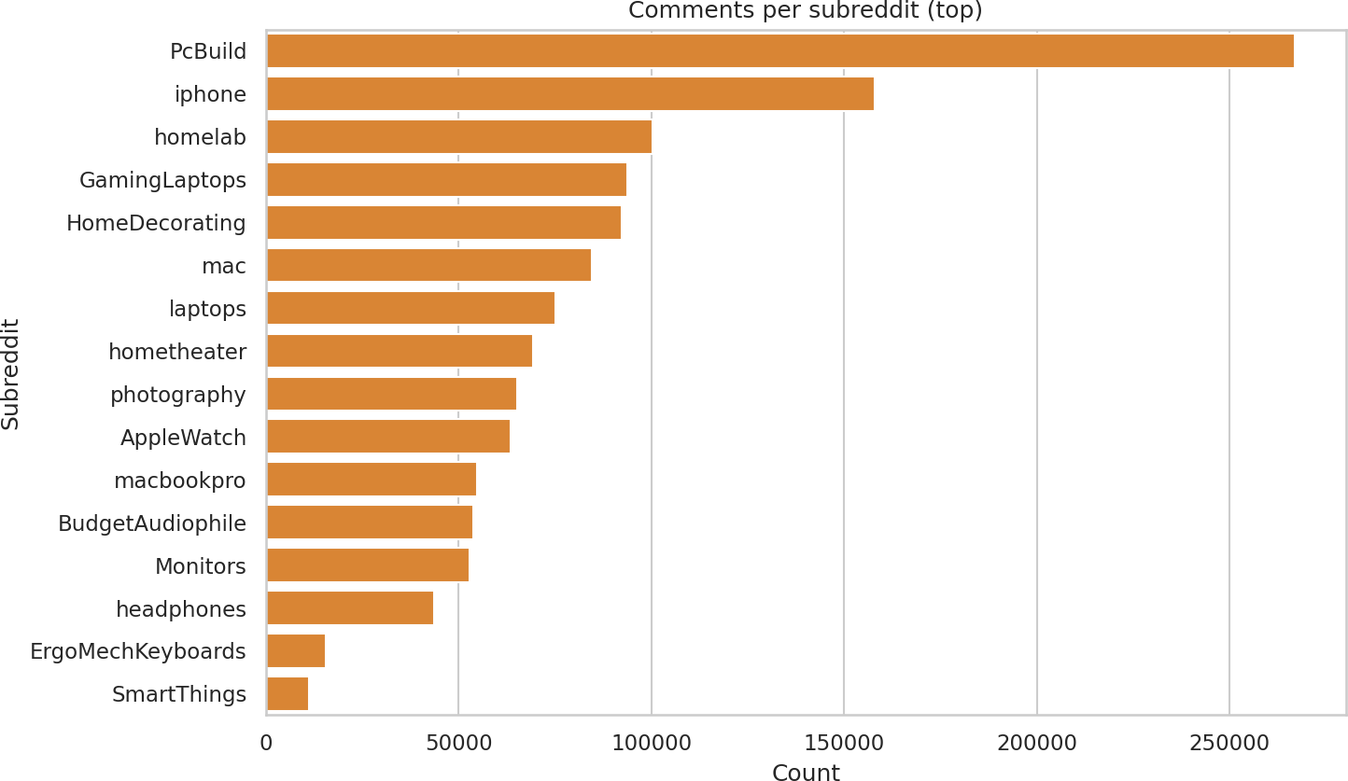

Hình 7: Số bình luận: cộng đồng xử lý sự cố (PcBuild, homelab) dẫn đầu về tương tác.

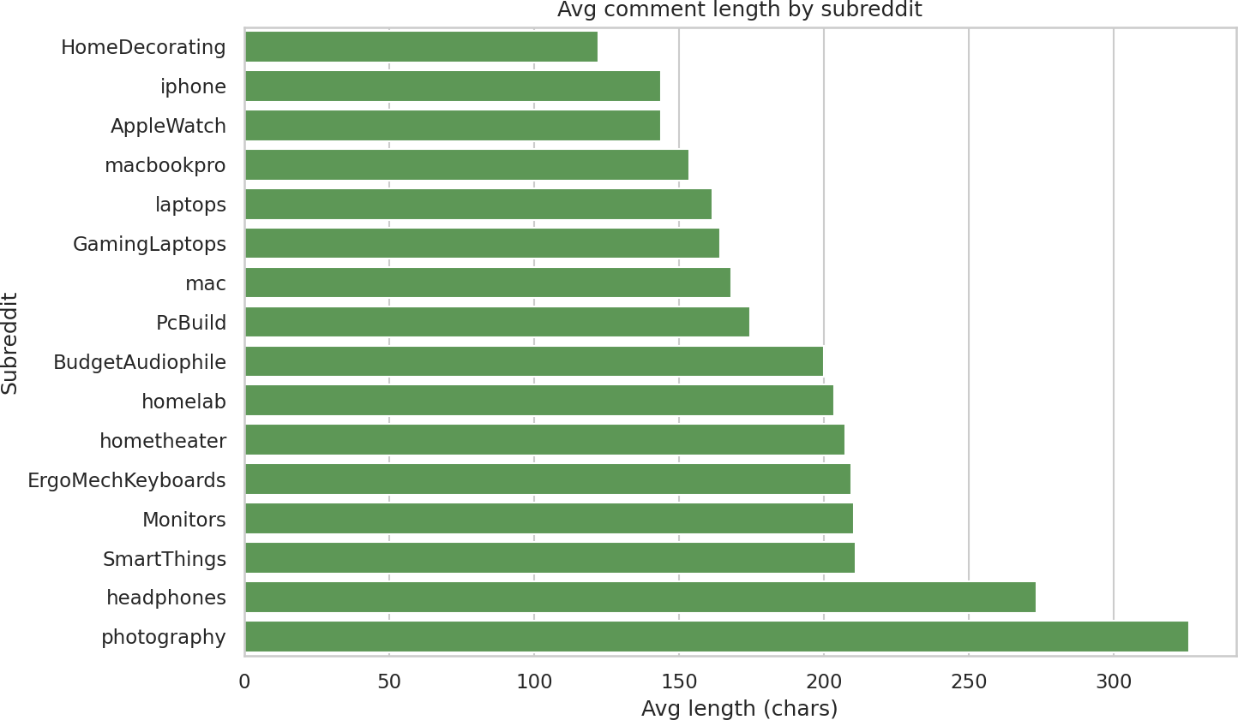

Hình 8: Độ dài bình luận trung bình cho thấy thảo luận kỹ thuật sâu ở r/macbookpro và r/ AppleWatch.

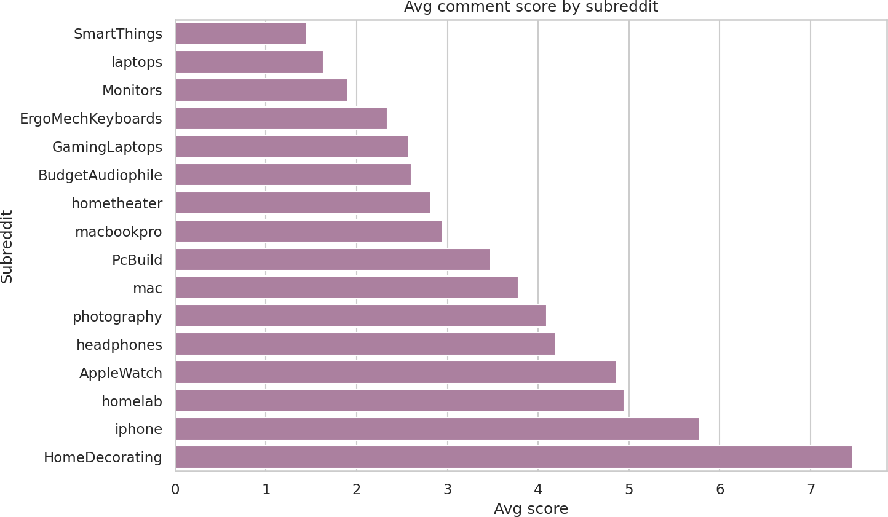

Hình 9: Điểm bình luận trung bình khá thấp (≤2.5), nhấn mạnh nhu cầu insight văn bản ngoài karma.

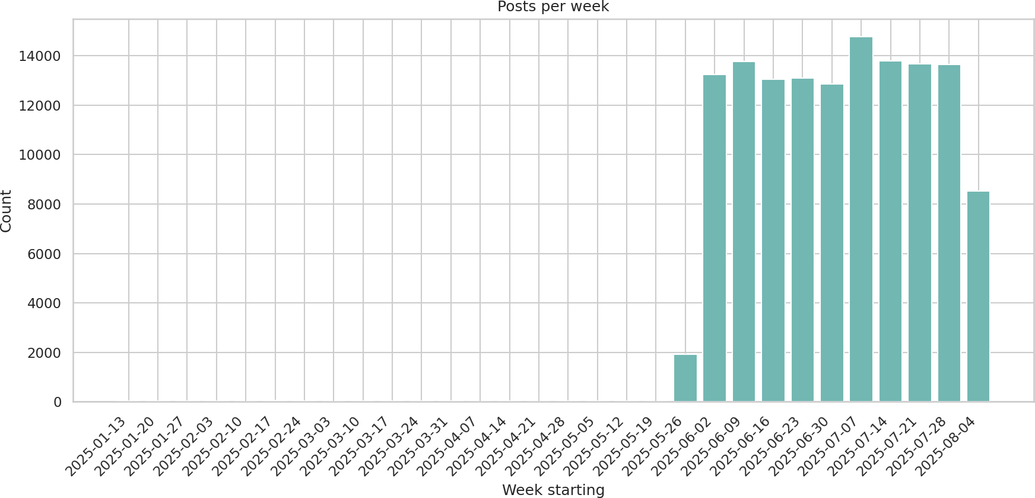

Hình 10: Sản lượng bài đăng theo tuần phát hiện các đợt ra mắt phần cứng theo mùa.

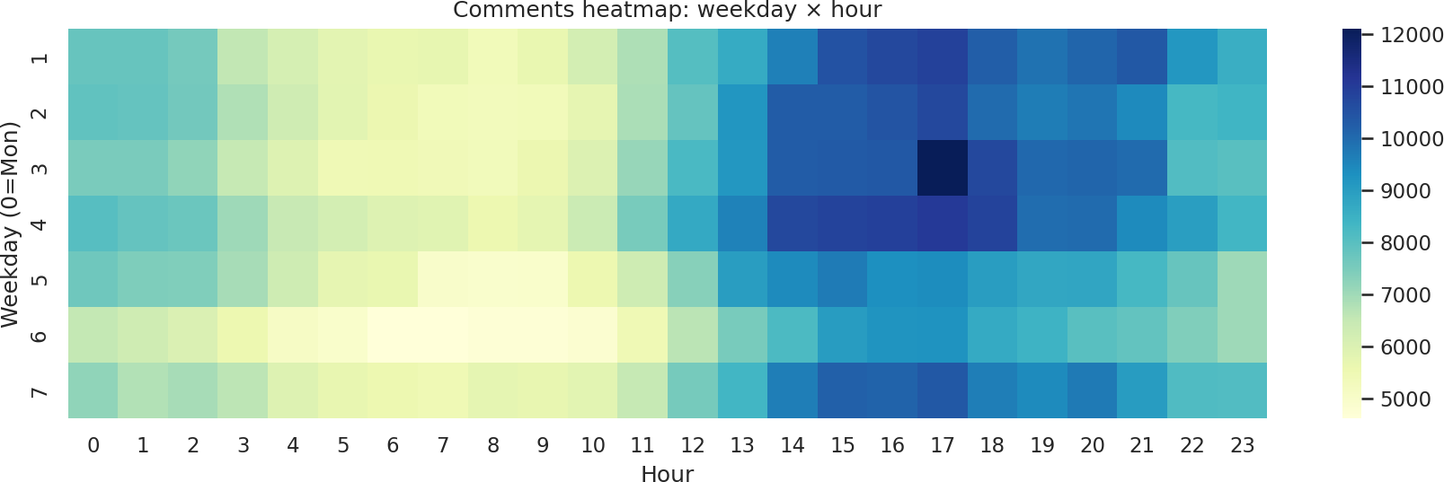

Hình 11: Heatmap theo ngày/giờ — buổi tối và cuối tuần thúc đẩy bàn luận.

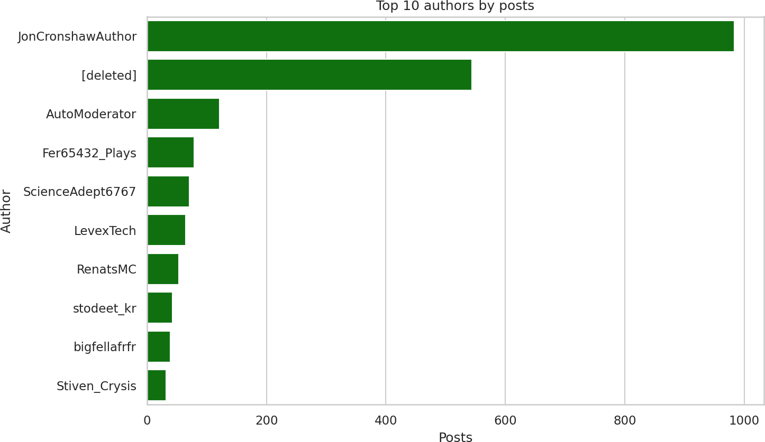

Hình 12: Tác giả bài đăng hàng đầu — chỉ ra phần lớn những account đăng nhiều nhất là bot và những account bị xóa sẽ quy chung về [deleted].

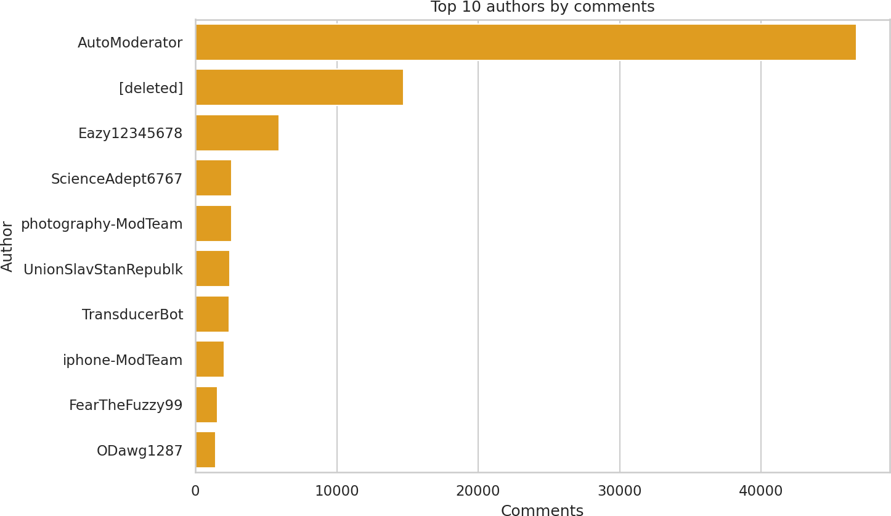

Hình 13: Tác giả bình luận hàng đầu — nhận diện người thiên về hỗ trợ và điều phối.

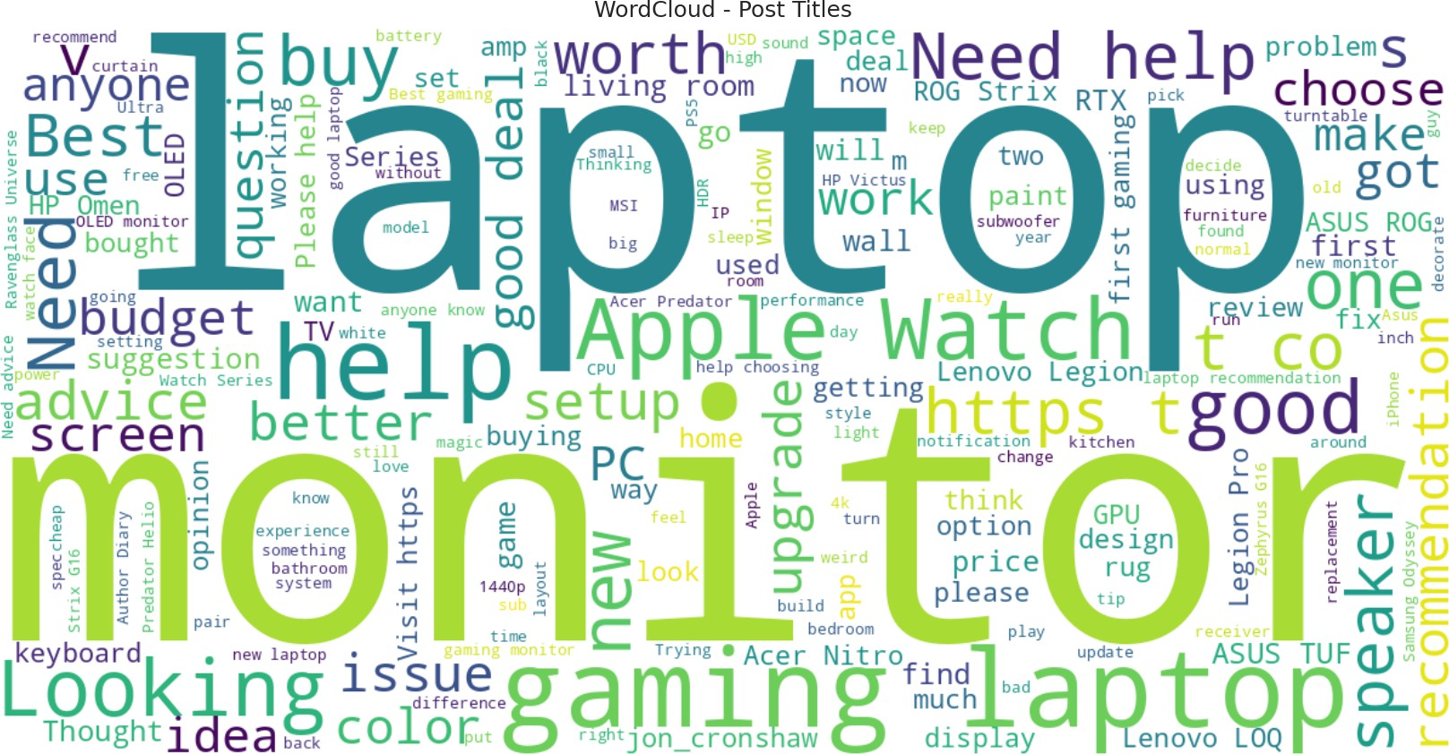

Hình 14: Word cloud tiêu đề nêu bật nhóm sản phẩm chủ đạo và chủ đề xử lý sự cố.

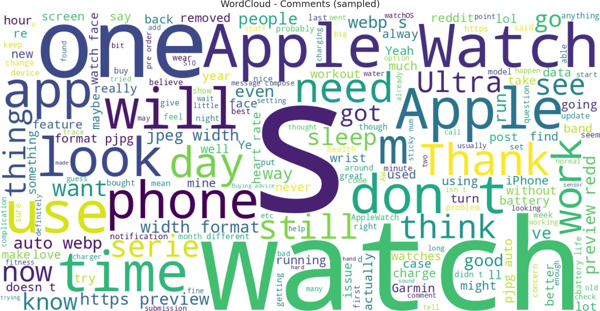

Hình 15: Word cloud bình luận cho thấy các cụm từ cảm xúc lặp lại và thuật ngữ linh kiện.

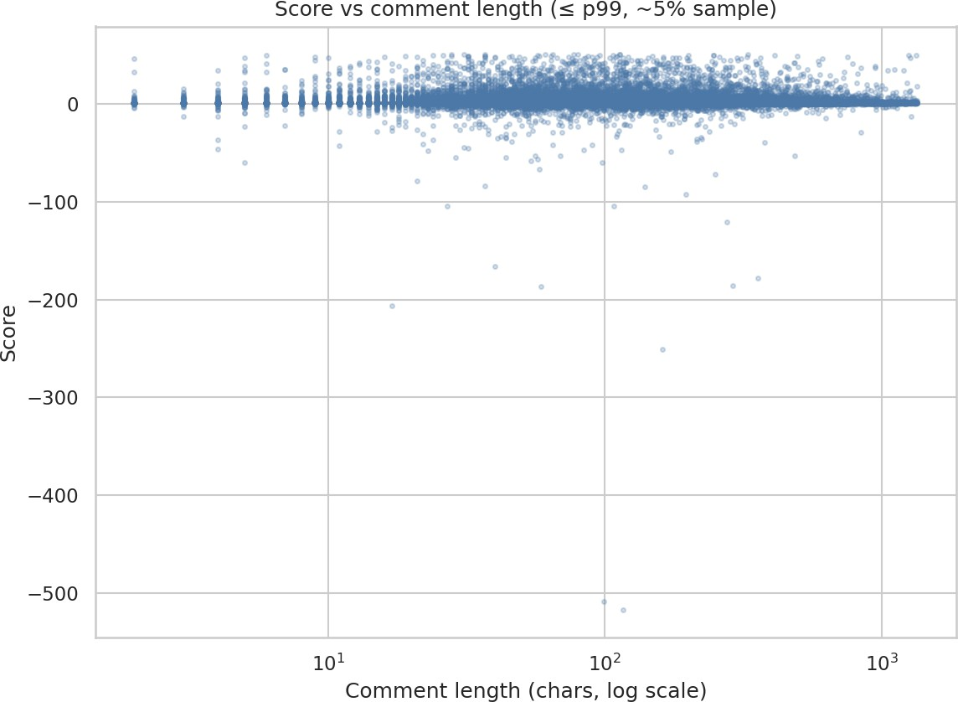

Hình 16: Biểu đồ score so với độ dài bình luận — phản hồi dài hơn có xu hướng nhận karma cao trong chủ đề hỗ trợ.

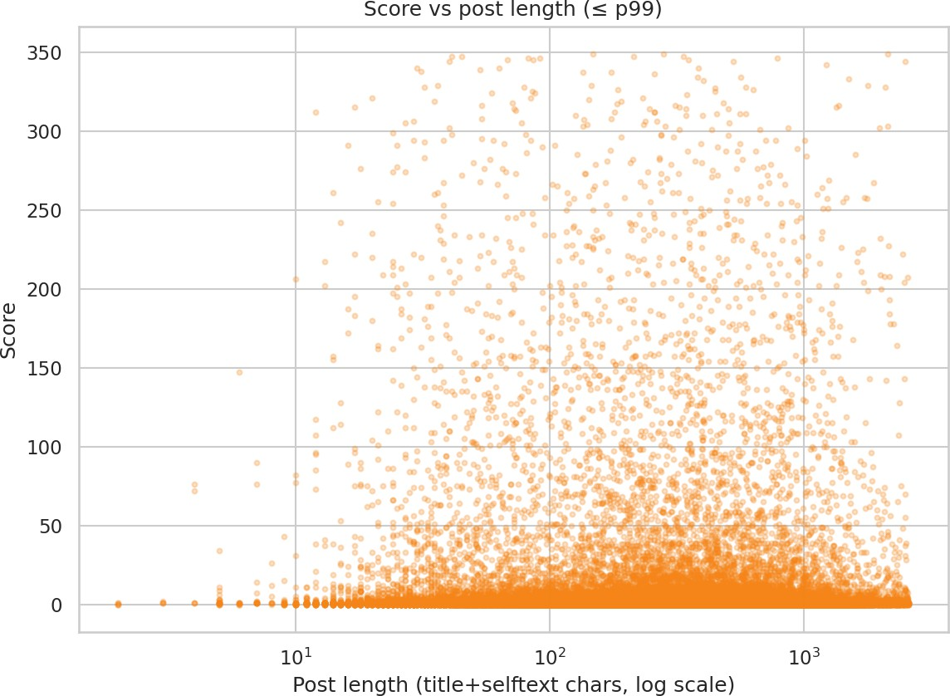

Hình 17: Biểu đồ score so với độ dài bài đăng — tin đồn ngắn gọn và bài review chi tiết đều thu hút người xem.

* Các hình bổ sung: word cloud, scatter plot score-theo-độ-dài, bảng xếp hạng tác giả và tập CSV cho phân tích sâu hơn (eda/*.csv).

## Phân tích sentiment — Kế hoạch ban đầu & quyết định

* Quy trình dự kiến: fine-tune lxyuan/distilbert-base-multilingual-cased- sentiments-student trên bộ nhãn phân tầng, hỗ trợ bởi Gemini (mục tiêu ≥

5 000 annotate cho hiệu chỉnh và đánh giá).

* Trở ngại: chi phí thuê GPU, tốc độ gán nhãn bị giới hạn và lợi ích biên

thấp so với việc tận dụng topic insight không giám sát.

* Cách triển khai: VADER (rule-based) tính polarity câu trong giai đoạn tổng hợp khía cạnh, giữ lại kế hoạch nâng cấp cho tương lai.

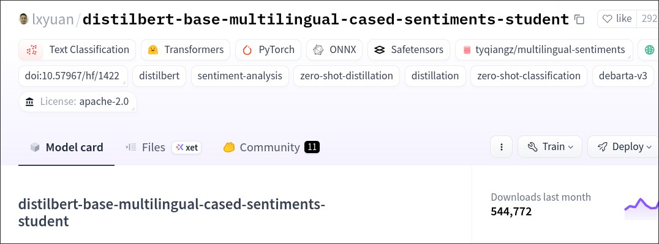

Hình 18: Mục tiêu fine-tune lxyuan/distilbert-base-multilingual bị tạm hoãn do hạn chế GPU và nhãn.

## Topic modeling & pipeline khía cạnh

CLI vận hành vòng lặp xác định — làm sạch → TF-IDF → SVD → KMeans → sentiment theo khía cạnh — cân bằng tự động hóa cho lặp nhanh với các flag rõ ràng cho người dùng muốn tùy chỉnh.

### Tiền xử lý

* + - * Chuẩn hóa Unicode (NFC), loại URL/khối code, chuyển chữ thường, loại ký

tự không phải chữ cái nhưng giữ dấu nháy.

* + - * Lọc token giữ từ dài hơn hai ký tự và loại stopword mở rộng (bao gồm alias

thương hiệu).

* + - * Bộ lọc alias/subreddit cho phép tạo corpus tập trung theo từng sản phẩm.

### Chọn đặc trưng & giảm chiều

* + - * TF-IDF (ngram_range = 1–2) với min_df thích ứng (3 nếu N ≥ 300, ngược

lại 2) và max_df = 0.95; vocabulary giới hạn ở min(2000, 3N) khi chạy auto (run_pipeline.py:545).

* + - * TruncatedSVD giới hạn thành phần ở min(round(0.25N), 200) với đáy 50, ghi

lại explained variance để minh bạch (run_pipeline.py:560).

* + - * Bộ bảo vệ giới hạn SVD ở min(V - 1, N - 1) và mở override qua --min-df,

--max-feat, --svd, giúp corpus nhỏ vẫn an toàn mà không mất kiểm soát chuyên gia.

* + - * Cơ chế bảo vệ vocabulary rỗng tự động thử lại TF-IDF với min_df = 1, tránh việc chạy alias góc cạnh bị thất bại.

### Quy trình phân cụm

* + - * KMeans quét k_min..k_max (mặc định 3–8) dựa vào silhouette; method.json

ghi lại phạm vi tìm kiếm, seed và score tốt nhất để phân tích biết vì sao chọn k đó.

* + - * Chẩn đoán cụm kết hợp trung bình TF-IDF (top_terms_by_cluster) với bài đại

diện gần centroid (representatives_by_cluster) để tạo chủ đề dễ diễn giải và trích dẫn.

* + - * Tùy chọn --save-plots sinh bar chart kích thước cụm nhằm QA nhanh trước khi chia sẻ.

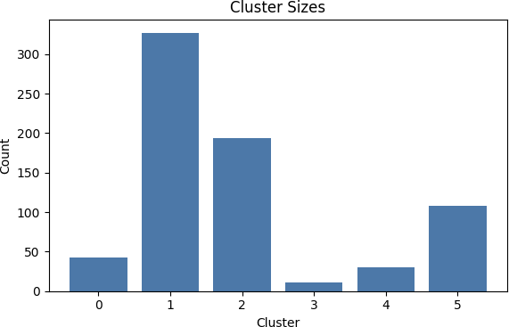

Hình 19: Phân bố kích thước cụm (ví dụ Fiio FT1) sau khi giảm chiều bằng SVD và phân cụm KMeans.

### Trích khía cạnh & kết hợp sentiment

* + - * Thành viên subreddit tự động chọn bộ seed khía cạnh (pin, nhiệt, độ thoải mái

…); tùy chọn TF-IDF expansion bổ sung thuật ngữ đặc thù corpus.

* + - * Ghép mẫu ở cấp câu; polarity VADER tạo bảng mentions, sentiment trung bình và

danh sách trích dẫn đã lọc.

* + - * assignments.jsonl gắn nhãn cụm cho từng tài liệu cùng profile sentiment khía

cạnh, trong khi aspect_summary*.json loại khía cạnh nhiễu dưới ngưỡng tần suất thích ứng (max(5, round(0.01N))).

* + - * Phân tích viên có thể mở rộng coverage với --expand-seeds, thêm top term TF-

IDF (trừ alias thương hiệu) vào từ điển khía cạnh cho cách diễn đạt tự nhiên.

* + - * Bộ đệm trích dẫn chỉ giữ câu có compound polarity vượt ±0.05 và giới hạn tối đa năm ví dụ mỗi khía cạnh, cân bằng tín hiệu và ngắn gọn.

### Artefact trọng tâm

* + - * tfidf_vectorizer.joblib, svd_model.joblib,

svd_explained_variance.json — pipeline đặc trưng có thể tái sử dụng.

* + - * kmeans_clusters.json — kích thước cụm, top TF-IDF và bài đại diện gần

centroid gói trong một tệp; method.json ghi lại siêu tham số đã chọn.

* + - * assignments.jsonl, aspect_summary.json,

aspect_summary_by_subreddit.json — cụm cấp tài liệu kèm sentiment khía cạnh, lọc bằng ngưỡng tần suất thích ứng.

* + - * PNG tùy chọn: cluster_sizes.png, aspects_pos_neg.png để kiểm tra nhanh.

## Deliverables & hướng dẫn sử dụng

* Điểm vào CLI: run_pipeline.py --data <parquet> --product <name> --aliases

<comma-separated> --out <dir> [options].

* Tham số cấu hình điều khiển vector hóa (--min-df, --max-df, --max- feat, --ngram-*), giảm chiều (--svd), phân cụm (--method, --k-min,

--k-max) và hành vi khía cạnh (--aspect-category, --expand-seeds, --min- aspect-freq).

* Artefact cho Fiio FT1, Sennheiser HD600 và Sony WF-1000XM4 được lưu tại

extra/artifacts_ft1, extra/artifacts_hd600 và extra/artifacts_m4.

## Hạn chế & hướng phát triển

* Sentiment vẫn dựa rule-based; thực thi kế hoạch fine-tune sẽ xử lý châm biếm và

thuật ngữ đặc thù tốt hơn.

* Nhánh NMF/LDA mới dựng khung, chưa sản phẩm hóa — bổ sung sẽ cho phép chủ đề

chồng lấn.

* Mở rộng tích hợp Tiki và hỗ trợ đa ngôn ngữ tốt hơn sẽ phản ánh sentiment phi

tiếng Anh chính xác hơn.

* Cần bổ sung đánh giá (topic coherence, độ ổn định khi lấy mẫu lại, kiểm chứng có con người) cho vòng lặp kế tiếp.

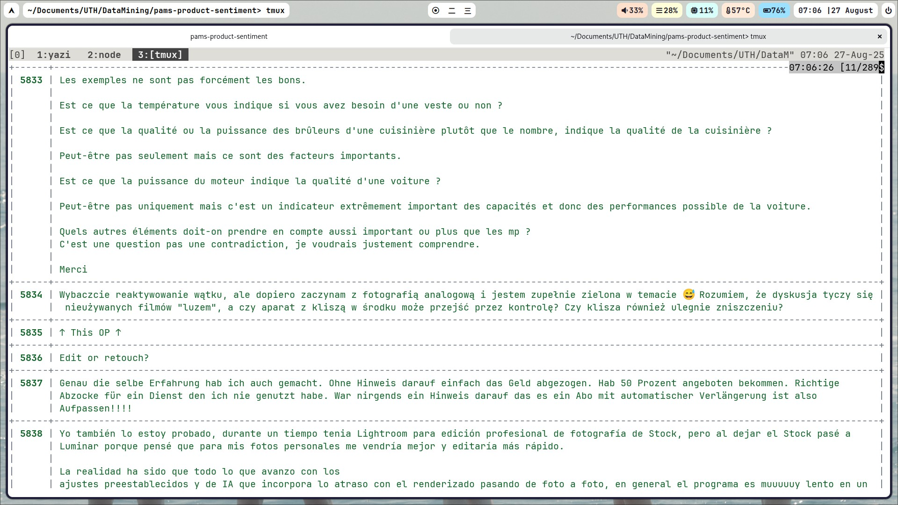

Hình 20: Ví dụ Reddit đa ngôn ngữ cho thấy nhu cầu xử lý tiếng Việt và châu Âu ở bản phát hành tiếp theo.

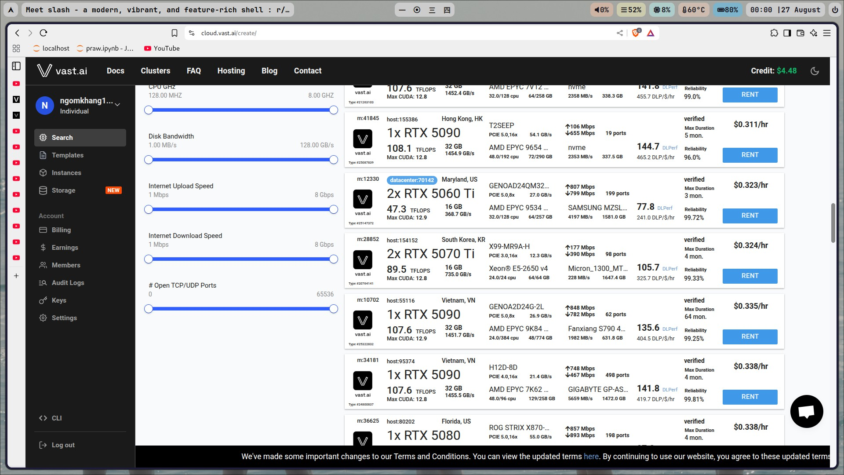

Hình 21: Ảnh chụp marketplace GPU Vast.ai — dự toán chi phí fine-tune khiến nhóm hoãn huấn luyện transformer.

## Phụ lục

### Tài sản cốt lõi

* + - * plan.md — kiến trúc chi tiết, phương án thay thế, heuristic đánh giá.
      * eda/ — biểu đồ khám phá và tổng hợp CSV.
      * run_pipeline.py (thư mục gốc & extra/) — CLI chủ đề + sentiment khía cạnh

tùy chỉnh.

* + - * extra/bai_thuyet_trinh.typ — slide Typst trình bày trên lớp.

### Ví dụ tóm tắt console (rút gọn)

N=742, V=1625, min_df=3, max_df=0.95, max_features=2000 Sôốthành phâần SVD=150, cumulative explained variance=0.72 Chọn K=5 với silhouette=0.41

Aspect battery POS: “Battery life has been excellent…” (+0.68) Aspect battery NEG: “Battery drains fast when streaming…” (-0.52)

Kết thúc báo cáo

Trong khuôn khổ môn Kỹ thuật Khai thác Dữ liệu, nhóm đã xây dựng một pipeline hiện đại để gom, làm sạch và phân tích thảo luận cộng đồng xoay quanh sản phẩm công nghệ. Chuỗi công việc này thể hiện khả năng kết nối nhiều nguồn dữ liệu, triển khai quy trình máy học có thể tái lập và rút ra insight thực tiễn cho doanh nghiệp. Chúng em tin rằng những cải tiến tương lai về sentiment và đa ngôn ngữ sẽ giúp pipeline trở thành nền tảng phân tích sản phẩm toàn diện hơn. Xin chân thành cảm ơn thầy đã hỗ trợ, góp ý suốt môn học vừa qua.